**CURRICULUM VITAE** 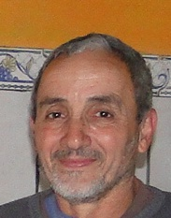

Nome: Sergio Roberto Santos Duarte

Data de nascimento: 06/06/1959

Habilitação: A-E

Nacionalidade: Brasileiro

Estado Civil: Solteiro

Natural: Pelotas – RS

Endereço: Otacilio Camara, 55 Bairro: Areal

Fone: (53) 81261949

(53) 81577439

**FORMAÇÃO**

Colégio Gonzaga – Ensino Fundamental Incompleto

**EXPERIÊNCIA PROFISSIONAL**

**Empresa:** Areal Costa

**Período:** 5 anos

**Função:** Motorista **(**Transporte de areia)

**Empresa:** Peixaria Frutos Do Mar

**Período:** 4 anos

**Função:** Motorista (Transporte de pescados)

* Transporte de Pelotas e Rio Grande para São Paulo e Rio de Janeiro

**Empresa:** Transcontinental Logística (Tecon)

**Período:** 1 ano

**Função:** Motorista (Transporte de container)

**OUTRAS QUALIFICAÇÃOES PROFISSIONAIS:**

**Na área de autônomo**: Pintor, carpinteiro, soldador, eletrecista, encanador, hidráulica, telhados, calhas, azulezista, ferreiro, montador.